Teori øving 9 – Algdat

**a) Et lite land langt, langt borte består av en mengde øyer. Innbyggerne har lenge samlet inn penger for å få veiforbindelse i mellom alle øyene. Prislappen på broene er kun avhengig av broenes lengder og de ønsker derfor å binde i sammen broene med kortest mulig samlet brolengde. Hvor mange broer vil du trenge dersom det er n øyer? *(10 %)***

* N-1
  + Bygger et minimalt spenntre, og det har n-1 kanter

**b) Gitt en urettet, vektet, sammenhengende graf G = (V,E). Hvordan skal vi gå frem for å finne et spenntre som minimerer vekten på den dyreste kanten i treet? (Treets totale vekt er uvesentlig.) *(10 %)***

* Begge deler fungerer
  + Se løsningsforslag på oppgave 2, eksamen august 1992

**c) Hvis kanten E er den kanten med lavest vekt i en sammenhengende graf, så er E med i ett og bare ett minimalt spenntre i grafen. *(10 %)***

* Usant, den kan være med i flere MST

**d) Hvis kanten E har lavere vekt enn alle de andre kantene i en sammenhengende graf, så er E med i alle minimale spenntrær i grafen. *(10 %)***

* Sant, dette fremgår av Kruskals algoritme, som alltid velger den kanten med lavest vekt først.

**e) Hvis alle kantene i en sammenhengende graf har forskjellige vekter, vil grafen kun ha ett minimalt spenntre. *(10 %)***

* Sant
  + Vi beviser dette ved motbevis. Hvis utsagnet ikke er sant, vil det si at det finnes en vekt e mellom node A og B som kan erstattes med en annen vekt f mellom node A og C. f kan ikke ha en mindre verdi enn e (ellers vil ikke treet som inneholder e være et minimalt spenntre), så verdien til f er nødvendigvis lik verdien til e. Men siden alle vektene er distinkte er ikke dette mulig. Derfor er utsagnet sant.

**f) Dersom kantene i en sammenhengende graf ikke har forskjellige vekter, vil denne grafen nødvendigvis ha flere minimale spenntrær. *(10 %)***

* Usant
  + Det holder å bevise at dette er usant for minst ett tilfelle: Vi antar at kanten mellom nodene A og B har vekten ev = 2. Vi antar også at kanten mellom nodene C og D har vekten fv = 2. A og C, A og D, B og C, B og D har ingen vekt mellom hverandre. 2 er verdien til den minste vekten i grafen. Det minimale spenntreet til denne grafen vil inneholde både e og f. Hvis vi også antar at alle kantene utenom e og f har distinkte vekter, kan vi konkludere med at grafen kun har ett minimalt spenntre, selv om ikke alle vektene i grafen er distinkte.

**g) Tegn et minimalt spenntre for denne grafen. Hvilke kantvekter inneholder det minimale spenntreet? *(10 %)***

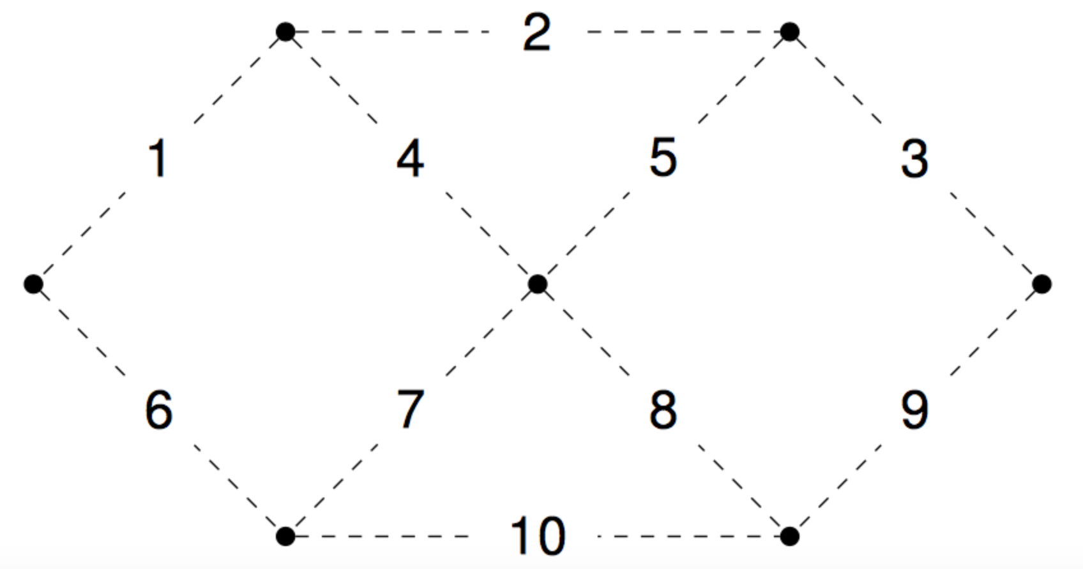

* + 1,2,3,4,6,8

**h) Bruk figuren over for å svare på resten av spørsmålene. Hvis du under kjøring av Prims eller Kruskals algoritme kan velge mellom to eller flere kanter med lik vekt skal du velge den som er mellom noder av lavest leksikalsk verdi (det som kommer først i alfabetet). Det minimale spenntreet for grafen består av kantene: *(10 %)***

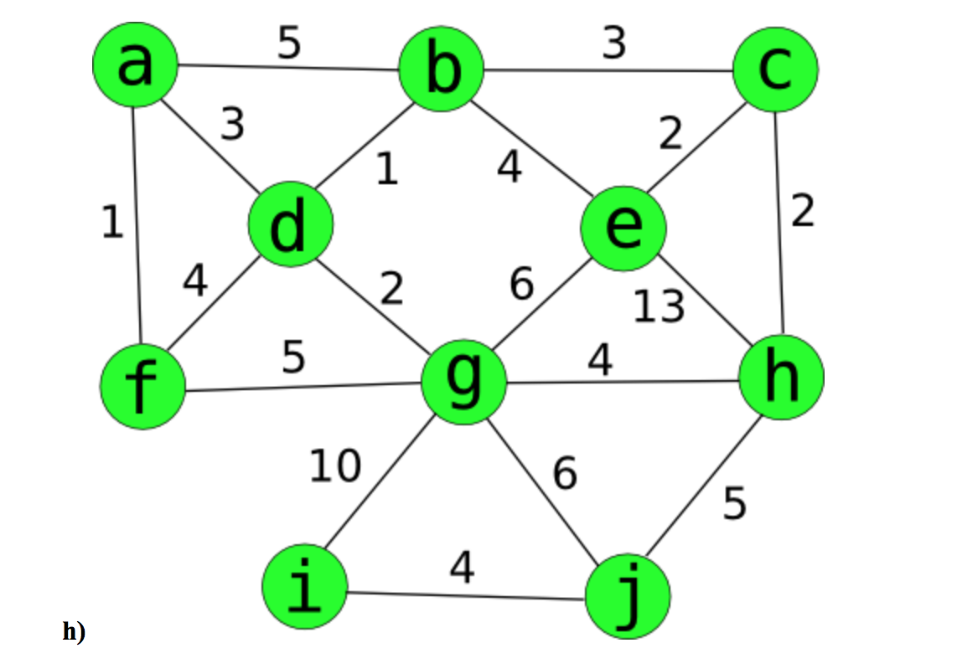

* (i,j),(h,j),(c,h),(c,e),(c,b),(a,f),(a,d),(b,d),(d,g)

**i) Hvis man bruker Prims algoritme med startnode j, da velges (d,b) som kant nummer ? *(10 %)***

* 6

**j) Hvis man bruker Kruskals algoritme, hvilken kant blir lagt til etter (a,d)? *(10 %)***

* (b,c)